**TIP EĞİTİMİNDE DÖNÜŞTÜRÜLMÜŞ ÖĞRENME ORTAMININ TASARLANMASI: KLİNİK BECERİLER DERSİ**

Şerife AK1, [0000-0002-7148-620X](https://orcid.org/0000-0002-7148-620X), serife.ak@adu.edu.tr  
Ayşenur TATLI1, [0000-0001-8168-8684](https://orcid.org/0000-0001-8168-8684), aysenur.tatli[@](mailto:ucuncu.yazar@eposta.edu.tr)adu.[edu.tr](mailto:ucuncu.yazar@eposta.edu.tr)

İbrahim GÖKDAŞ1, [0000-0001-7019-8735](https://orcid.org/0000-0001-7019-8735), ibrahimgokdas@adu.edu.tr  
Fulya TORUN1, 0000-0001-6942-888X, fulya.torun@adu.edu.tr

Cumali ÖKSÜZ1, [0000-0002-3255-2542](https://orcid.org/0000-0002-3255-2542), cumalioksuz@adu.edu.tr

Yunus SARICA1, 0000-0002-1969-9005, ysarica@adu.edu.tr

Çetin AYVAZ1, [0000-0002-5426-3995](https://orcid.org/0000-0002-5426-3995), cetin.ayvaz[@](mailto:ucuncu.yazar@eposta.edu.tr)adu.[edu.tr](mailto:ucuncu.yazar@eposta.edu.tr)

1Aydın Adnan Menderes Üniversitesi Uzaktan Eğitim Araştırma ve Uygulama Merkezi

**Özet**

Araştırma kapsamında Aydın Adnan Menderes Üniversitesi Uzaktan Eğitim Araştırma ve Uygulama Merkezi (ADÜZEM) ve ADÜ Tıp Fakültesi işbirliği ile tıp fakültesinde verilmekte olan Klinik Beceriler dersine yönelik olarak dönüştürülmüş öğrenme ortamının tasarlanma sürecine ilişkin deneyimlerin paylaşılması amaçlanmıştır. Bu tasarım sürecinde ilk olarak ADÜZEM bünyesinde görev yapmakta olan iletişim, bilgisayar ve öğretim teknolojileri eğitimi ve bilgisayar mühendisliği alanlarındaki öğretim elemanlarından oluşan bir ekip oluşturulmuştur. Klinik beceriler dersini vermekte olan farklı alanlardaki öğretim elemanları ile görüşmeler yapılmıştır. Fakültenin klinik beceri laboratuvarlarından biri çekim stüdyosuna dönüştürülmüş ve belirlenen takvimlerde çekimlerin yapılabilmesi için planlama gerçekleştirilmiştir. Çekimlere başlanmadan önce klinik beceriler dersini vermekte olan öğretim elemanlarına, çekimde dikkat edilmesi gereken konuların belirlenmesi için hikaye tahtasının ve eğitsel senaryoların nasıl oluşturulacağına ve öğretim içeriğini nasıl kurgulamaları gerektiğine dair bilgi verilmiştir. Öğretim elemanları ilgili hazırlıkları yaptıktan sonra öğretim tasarımı uzmanlarınca taslaklar revize edilmiş ve son halleri verilmiştir. Böylelikle çalışma takvimine göre çekimi yapılacak olan ilgili öğretim elemanının sürece hazırlıklı gelmesi sağlanmış olup; klinik beceriler laboratuvarındaki video çekim süreci etkili ve verimli olarak gerçekleştirilebilmiştir. Çekimlerin ardından videolar işlenerek öğrenme ortamında kullanılabilecek biçime dönüştürülmüştür. Ardından videolar öğretim tasarımcıları tarafından, öğretim elemanlarının oluşturdukları senaryolar dahilinde düzenlenerek eğitsel videolara etkileşim boyutu eklenmiştir. Hazırlanan öğretim içerikleri tıp fakültesi bünyesinde halihazırda kullanılmakta olan Tıp Fakültesi Bilgi Yönetim Servisine (TıpPort) aktarılacak olup; ilerleyen dönemde gerekli görülen düzenlemeler gerçekleştirildikten sonra öğretim elemanı ve öğrenci katılımı sonucunda gerçekleştirilecek kullanılabilirlik analizleri ile öğrenme ortamının en iyi seviyeye ulaştırılması amaçlanmaktadır.

**Anahtar Kelimeler:** Tıp eğitimi, klinik beceriler, eğitsel video, dönüştürülmüş öğrenme

**Designing a Flipped Learning Environment in Medical Education: Clinical Skills Lesson**

Within the scope of the research, it was aimed to design a flipped learning environment for the Clinical Skills lesson given in the medical faculty with the cooperation of Aydın Adnan Menderes University Center of Distance Education Research and Application (ADUZEM) and ADU Faculty of Medicine. Accordingly, a team consisting of lecturers in the fields of communication, computer and instructional technology education and computer engineering working within ADUZEM has been formed. Interviews were held with lecturers from different fields who teach clinical skills. A studio was created in one of the clinical skills laboratories of the faculty and planning was carried out to shoot videos on the specified calendars. Before starting the video shooting, the instructors teaching the clinical skills course were informed about how they should construct the teaching content and how to create storyboards and educational scenarios to determine the subjects that need attention in the shooting. After the instructors made the relevant preparations, the drafts were revised and finalized by the instructional design experts. In this way, according to the work schedule, it was ensured that the relevant lecturer, who will be filming the video, was prepared for the process, and the video shooting process in the clinical skills laboratory was carried out effectively and efficiently. After the video shooting, the raw videos were processed and converted into a format that can be used in the learning environment. Afterwards, the videos were edited by the instructional designers within the scenarios created by the instructors, and an interaction dimension was added to the educational videos. The prepared teaching contents will be transferred to the TıpPort portal, which is currently used by the medical faculty; after the necessary arrangements are made in the future, it is aimed to bring the learning environment to the best level with usability analyses with instructor and student participation.

**Keywords:** Medical education, clinical skills, educational video, flipped learning

# Giriş

Yeni teknolojilerin eğitim öğretim ortamlarında kullanılması amacıyla, eğitsel materyal üretiminin yaygınlaştırılması çalışmaları bu yeniliklere uyum sağlayarak, eğitim ortamlarının her alanında çeşitlenerek sürdürülmektedir. Bununla birlikte yenilikçi eğitim ortamlarında sunulan yöntemler, eğitim ortamlarında kullanılan öğretim teknolojileri çeşitli şekillerde öğrenenlere sunulmaktadır. Eğitim öğretim süreçlerinde yaşanılan sınırlılıkların aşılabilmesi ve daha etkili öğrenmelerin sağlanabilmesi adına öğretim teknolojilerinden yararlanılmaktadır. Yalnızca bir araç olarak ele alınmaması gereken öğretim teknolojileri kavramı; öğrenenlerin öğrenme süreçlerinin ve performanslarının iyileştirilmesi için çeşitli yaklaşımlar dikkate alınarak gerekli araçların üretilmeleri, uygulamaları ve bu süreçlerin planlanması olarak değerlendirilmektedir (AECT, 2004).

Teknoloji ile bütünleşik hale gelen öğrenenlerin, öğrenme biçimleri de değişmektedir. Bu kapsamda eğitim öğretim ortamları düzenlenirken öğrenenlerin teknoloji kullanımı göz önüne alınarak planlanmasına ihtiyaç duyulmaktadır. 21. yüzyıl öğrenenlerinden; bilgiye hızlı ve doğru erişebilme, yenilikçi, problem çözme becerisi gelişmiş, yaratıcı, işbirliğine yatkın, kısacası yaşam boyu öğrenebilme özelliklerine sahip olmaları beklenmektedir. Dolayısıyla mevcut durumda öğrenenlerin de bu değişimlere ve yeniliklere ve yeterliliklere uyum sağlamalarına destek olunması gerekmektedir. Değişen öğrenen profili ve gelişen yenilikçi teknolojiler, eğitim öğretim süreçlerinin öğretim teknolojileri bağlamında zenginleştirilmesini ve öğrenen merkezli olarak düzenlenmesini kaçınılmaz hale gelmektedir.

Yenilikçi öğrenme yaklaşımları olarak dönüştürülmüş öğrenme ortamları örnek olarak gösterilmektedir. Dönüştürülmüş öğrenme yaklaşımı ile ders bağlamında sunulan teorik öğrenme içeriği ders öncesinde çevrimiçi ve eşzamansız olarak öğrenenler ile paylaşılmaktadır. Yüz yüze sınıf ortamında ise daha çok uygulama ve çeşitli etkileşimlere yer verilerek öğrenme etkinliklerinin gerçekleştirilmesidir. Bu yaklaşım ile sınıf içerisinde teorik bilgi aktarımı ile doğrudan anlatımla geçen zamanın, sınıf dışında gerçekleşmesini sağlayarak, sınıf içi etkinliklere zaman oluşturulması amaçlanmaktadır (Filiz, 2018). Böylelikle işbirlikli problem çözme ve grup tartışmaları gibi etkileşimli öğrenme etkinliklerine daha fazla ders zamanı harcanabilir (Lo ve Hew, 2022). Dolayısıyla öğrenen merkezli bir yöntem desteklenmiş olmaktadır.

Tıp eğitimi alanında yapılmış olan çalışmalar incelendiğinde, eğitim teknolojileri ile desteklenmiş araştırmalara rastlanmaktadır (Boulos ve diğerleri, 2006; Burke ve diğerleri, 2008; Prober ve Khan, 2013; Calaman ve diğerleri, 2016; Özer ve Batı, 2017; Bordes ve diğerleri, 2020; Phillips ve Wiesbauer, 2022; [Gupta](https://scholar.google.com/citations?user=hUdkwLAAAAAJ&hl=tr&oi=sra) ve diğerleri, 2022). Tıp eğitimi yaşam boyu öğrenmeyi içerdiğinden, sınırlı kalan eğitim saatleri ve teknolojinin gelişmesiyle daha fazla öğrenme ihtiyacının artması gibi sebeplerden dolayı, tıp eğitiminde teknoloji kullanımı avantajlı görülmektedir (Mao ve diğerleri, 2022). İyi tasarlanmış videolar, tıp öğrencilerine bu çerçevede bireysel öğrenme ihtiyaçlarını karşılamak için materyalleri kendi hızlarında inceleme esnekliği sunar (Dong ve Goh, 2015). Tıp fakültesi öğrencileri için teorik bilgi ve uygulama deneyimin önemi oldukça büyüktür. Ancak halihazırda tıp fakültesi öğrencilerinin uygulama yapma deneyimine sahip olabilmeleri adına yeteri kadar muayene uygulamaları gerçekleştirememeleri klinik becerileri edinmelerini zorlaştırmaktadır. Buna bağlı olarak tıp eğitiminin eğitim teknolojileri ile desteklenmesi ve kullanılması öğrencilerin kavramları öğrenmesinde mesleki gelişimleri açısından önemli bir faktör olarak ortaya çıkmaktadır.

***Tıp Eğitiminde Dönüştürülmüş Öğrenme Ortamlarının Kullanımı***

Tıp eğitiminde dönüştürülmüş öğrenme yaklaşımının kullanılması, tıp eğitiminin çağa uyum sağlamasına, yenilikçi teknolojileri hızlı bir biçimde takip edilmesine katkıda bulunmaktadır (Prober ve Khan, 2013). Dönüştürülmüş öğrenme yaklaşımında öğrenenler eşzamansız olarak sunulan ders videolarına ders öncesi erişerek sınıf dışı olarak hazırlanır ve ardından sınıf içi etkinliklerde daha fazla uygulama yapma olanağını elde etmiş olmaktadır. Bu yaklaşım ile ders öncesi yayınlanan videolar ile tıp fakültesi öğrencilerinin, canlı sınıf oturumlarına daha aktif hazırlanmalarını sağlanabilmektedir (Bordes vd., 2020). Öğrenenler teorik bilgiyi dersten önce materyaller aracılığı ile kendi denetimleri ile öğrendiklerinde, sınıfta daha fazla etkinliğe katılmak için daha fazla zamana ve alana sahip olmaktadırlar (Zhao ve diğerleri, 2021).

Dönüştürülmüş öğrenme ile öğrenenler, eşzamansız olarak sunulan ders materyallerine her yerden ve her zaman ulaşabilme, kendi hızında öğrenme gerçekleştirebilme, istediği kadar tekrar edebilme sıklığı, materyal ile etkileşim öğelerini aktif kullanabilme, görsel işitsel destekli sunulan materyaller ile daha az bilişsel yük ile etkili ve verimli öğrenmeler gerçekleştirebilmektedirler. Dönüştürülmüş öğrenme yaklaşımında öğrenciler, çevrimiçi olarak sunulan bir dizi kısa video aracılığıyla ilgili konu hakkında temel bilgi ve kavramları, kendi hızlarında ve istedikleri zaman diliminde izleyerek öğrenirler (Prober ve Khan, 2013).

Tıp eğitiminde öğrenme sürecini kolaylaştıracak ve hızlandıracak eğitsel videoların, ders dışı zamanlarda kullanılması ve ders anında öğrencilerin daha fazla uygulama yapma imkanına sahip olabilmeleri açısından önem kazanmaktadır. Eğitsel videolar ile öğrenim imkanına sahip olan tıp fakültesi öğrencileri hem teorik bilgilerini dinamik tutabilme şansını hem de sınıf içi etkinliklerde daha fazla uygulama yapabilme, öğretim elemanı desteği alabilme ve akranları ile daha fazla bilgi paylaşımı yapabilme olanağı bulunabilir. Bu bağlamda eğitsel videolardan yararlanarak, öğrencilerin klinik becerileri dersi yeterliliklerini öğrenmelerine destek oluşturulması planlanmaktadır.

***Eğitsel Videoların Tıp Eğitiminde Kullanımının Önemi***

Tıp eğitiminde eğitsel videoların kullanımı, karmaşık konuları anlaşılır ve görsel olarak ilgi çekici bir şekilde öğretmek için derslere ek olarak yıllardır kullanılmaktadır (Dharamsi ve diğerleri, 2022). Tıp eğitiminde eğitsel video kullanım sıklığının arttığı ilgili alanyazın incelendiğinde açıkça görülmektedir (Burke ve diğerleri, 2008; Özer ve diğerleri, 2017; Bordes ve diğerleri, 2021; Dharamsi ve diğerleri, 2022; Mao ve diğerleri, 2022). Tıp eğitimi uygulamalı bir alan olması sebebiyle, tıp fakültesinde öğrenim gören bireyler teorik bilgi ile birlikte uygulama yapmaya ihtiyaç duymaktadırlar. Tıp eğitiminde teorik bilginin ve uygulama deneyimin önemi oldukça büyüktür. Kalabalık sınıf kontenjanları, hastalar ile doğrudan etkileşim kurma fırsatının az olması ve öğrenim görünen tıp fakültelerindeki kadavra sayılarının az olması sebebiyle öğrenenler yeteri kadar uygulama bağlamında muayene yapma deneyimine sahip olamamaktadırlar. Bu ve benzeri sınırlılıklar nedeniyle çeşitli araştırmalar gerçekleştirilmektedir. Örneğin Dharamsi ve diğerleri (2022) araştırmalarında, kadavra temelli eğitime alternatif olarak, sanal gerçeklik videoları kullanmışlardır. Ancak araştırma sonucunda deney ve kontrol grupları arasında öğrenme performansı açısından anlamlı bir fark bulamamışlardır. Dissabandara ve diğerleri (2015) ise yaptıkları araştırmada, video tabanlı anatomi eğitiminin kullanılmasının genel olarak öğrencilerin ilgilerini, öğrenmelerini geliştirdiğini ve kavramları daha derin bir şekilde anlaşılmasına katkı sağladığı sonucuna ulaşmışlardır. Bu iki farklı araştırmada da görüldüğü üzere tıp eğitiminde eğitsel video kullanımının etkilerine yönelik olarak net bir yargıda bulunmak olası değildir. Ancak Uysal ve diğerleri (2021) gerçekleştirdikleri araştırma dahilinde tıp eğitiminde mesleki beceri gelişiminde videoların kullanımının etkili olduğu sonucuna vararak, öğrencilerin mesleki hayatlarına bu becerilerini daha iyi yansıtabilmeleri adına etkileşimli videoların geliştirilmesinin oldukça önemli olduğunu ifade etmişlerdir. Bu araştırma kapsamında getirilen öneri dahilinde etkileşimli tıp eğitimi videolarının öğrencilerin sanal deneyim edinerek muayene becerilerini geliştirebilme durumlarına yönelik incelemelerin gerçekleştirileceği araştırmalara ihtiyaç olduğu ortadadır.

# Araştırmanın Amacı ve Önemi

Tıp eğitiminde teori ve uygulama odağı olan derslerin etkili hale getirilebilmesi için sürecin verimli planlanması önemlidir. Böylelikle öğrenciler teori ile uygulamayı etkin biçimde harmanlayabileceklerdir. Dönüştürülmüş öğrenmenin sağladığı olanaklar sayesinde öğrenenler gözlem gerektiren uygulamaları eğitsel videolarla takip edebilecek ve laboratuvar ortamında deneyimleme imkanları artacaktır. Tıp eğitiminde uygulama odaklı temel derslerden biri olan klinik beceriler dersinde de bu yaklaşımın benimsenmesinin öğrencilerin öğrenmeleri üzerine olumlu katkılarının olacağı öngörülmektedir. Bu doğrultuda araştırmanın temel amacı, klinik becerileri dersinin etkili ve verimli olarak öğrenilebilmesi için dönüştürülmüş öğrenme yaklaşımı temelinde etkileşimli eğitim videolarının tasarlanmasıdır.

# Tıp Eğitiminde Dönüştürülmüş Öğrenme Ortamı Tasarımı

# *Araştırma Ekibi*

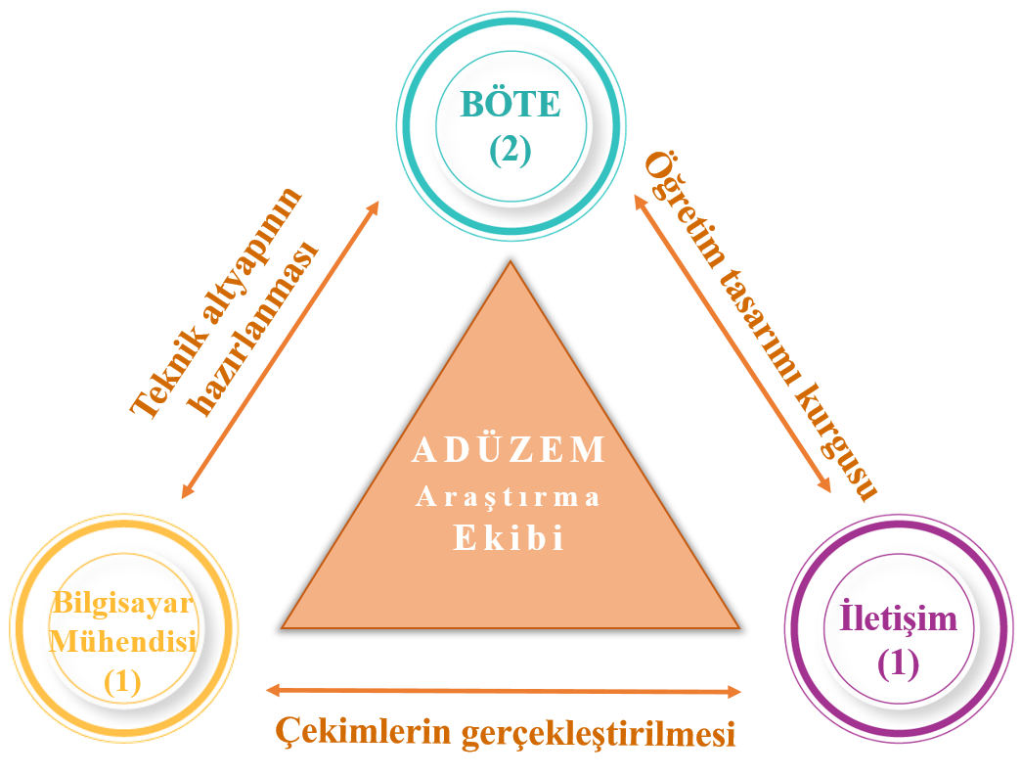

*Şekil 1. ADÜZEM Araştırma Ekibi*

ADÜZEM bünyesinde görevli olan iki bilgisayar ve öğretim teknolojileri eğitimi (BÖTE), bir iletişim bilimi ve bir bilgisayar mühendisliği bölümü alan uzmanı öğretim elemanları araştırmanın ana ekibini oluşturmaktadırlar. ADÜZEM araştırma ekibinde yer alan öğretim elemanlarının kendi uzmanlık alanları dahilinde farklı görev ve sorumlulukları yer almaktadır. Bunlar;

* BÖTE uzmanı öğretim elemanları hazırlanacak olan öğrenme materyallerinin genel öğretim tasarımı kurgusunu yapmaktan sorumludurlar. Bu bağlamda; eğitsel senaryoların ve hikaye tahtalarının hazırlanmasında, çekim videolarının ilgili bağlamlarda etkileşime hazırlanmasında, öğrenci ve öğretim elemanının materyali kullanım biçimlerine göre analiz etmede görevlidirler.
* İletişim bilimi uzmanı öğretim elemanı çekimlerin gerçekleştirilmesinden sorumludur. Bu bağlamda; çekim öncesi senaryosunun planlanmasında, çekimin gerçekleştirilmesinde, videonun düzenlenmesinde görevlidir.
* Bilgisayar mühendisliği uzmanı öğretim elemanı öğrenme ortamı için teknik altyapının hazırlanmasından sorumludur. Bu bağlamda yönetmekte olduğu öğretim platformuna eklenecek olan; SCORM paketlerine, forumlara, mesajlara vb. uygun teknik ve yazılımsal altyapının hazırlanmasında görevlidir.

# *Araştırma Süreci*

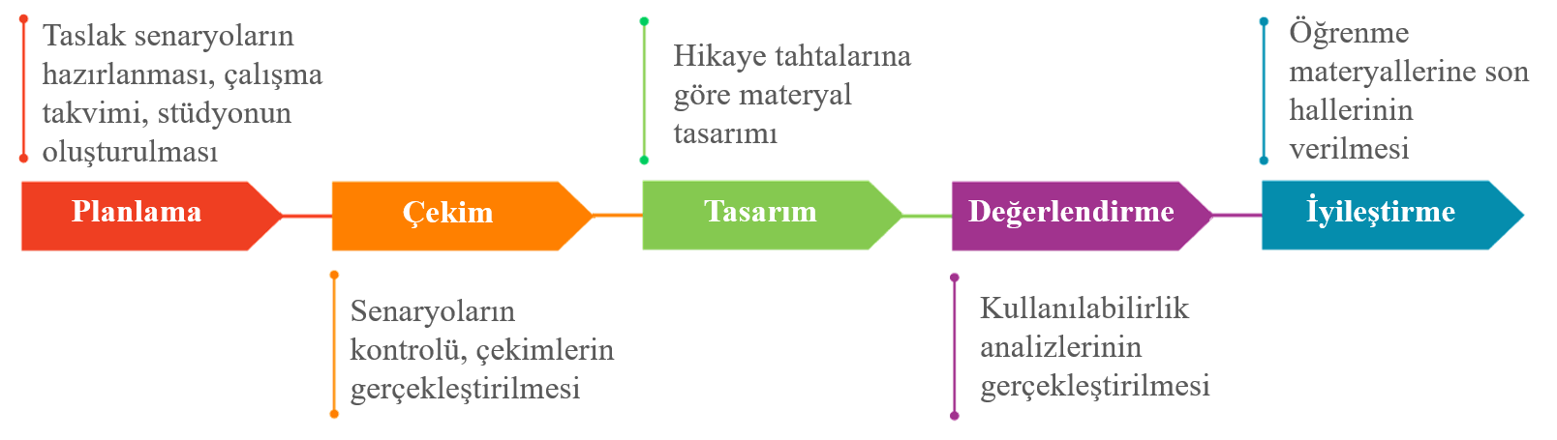

*Şekil 2. Araştırma Süreci*

Tıp eğitiminde dönüştürülmüş öğrenme ortamı tasarımı araştırmasının gerçekleştirilmesinde bir süreç planlaması yapılmıştır. Bu doğrultuda beş temel adım belirlenmiştir. Bunlar sırayla; planlama, çekim, tasarım, değerlendirme ve iyileştirmedir (Şekil 2.). Genel hatlarıyla bu adımlara bakılacak olursa;

* ***Planlama:*** Öğretim elemanı ile öğretim içeriğinin sunumu ve çekim süreci üzerine planlama yapma: bu doğrultuda eğitsel senaryonun ve çekim senaryosunun hazırlanması söz konusudur. Her iki durumda da ilgili öğretim elemanları ile ADÜZEM uzmanları görüşerek süreci planlamakta ve bu senaryoların nasıl oluşturulacağına dair bilgilendirme yapılmaktadır. Öğretim elemanları ile yapılacak olan görüşmeler ve çekim tarihlerinin takvim planları gerçekleştirilmektedir. Çekimin yapılacağı stüdyo ortamının hazırlanmaktadır. Bunun için gerekli araçlar ve altyapı bir araya getirilmektedir.
* ***Çekim:*** Öğretim elemanları eğitim ve çekim senaryolarını ilgili alan uzmanları ile birlikte oluşturduktan sonra çekimlerin gerçekleştirilmesi ve çekim videolarının düzenlenmektedir.
* ***Tasarım:*** Hikaye tahtaları doğrultusunda materyallerin tasarlanmaktadır.
* ***Değerlendirme:*** Kullanılabilirlik analizleri: öğretim elemanları ve öğrenciler ile gerçekleştirilmektedir.
* ***İyileştirme:*** Kullanılabilirlik analizleri ve kullanıcı görüşleri doğrultusunda öğrenme materyallerinin iyileştirilerek son halleri verilmektedir.

# *Araştırma Süreci | Planlama*

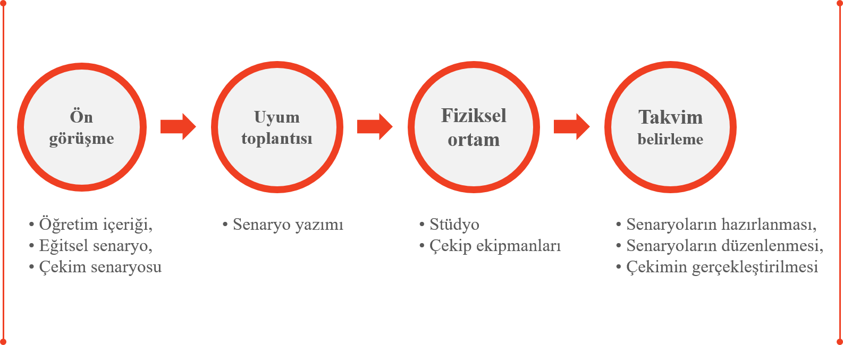

*Şekil 3. Araştırma Sürecinin Planlama Süreci*

Araştırma sürecinin ilk adımı olan planmamada öncelikle klinik beceriler dersini vermekte olan farklı alanlardaki öğretim elemanları ile görüşme yapılmaktadır. Fakültenin klinik beceri laboratuvarlarından birinde çekim stüdyosu oluşturulmuş ve belirlenen takvimlerde çekimlerin yapılabilmesi için planlama gerçekleştirilmektedir. Çekimlere başlanmadan önce klinik beceriler dersini vermekte olan öğretim elemanlarına, öğretim içeriğini nasıl kurgulamaları gerektiğine ve çekimde dikkat edilmesi gereken konuların belirlenmesi için hikaye tahtası ve eğitsel senaryoların nasıl oluşturulacağına dair bilgi verilmektedir. Planlama süreci dört alt adımdan oluşmaktadır (Bkz. Şekil 3). Bunlar;

* ***Ön görüşme:*** Öğretim elemanlarının ilgili klinik beceriler konularına yönelik içeriği belirlemeleri ve bunu nasıl sunmak istediklerine yönelik görüşmeler gerçekleştirilektedir.
* ***Uyum toplantısı:*** Bu doğrultuda eğitsel senaryo ve çekim senaryolarının nasıl hazırlanacağına yönelik bilgilendirme amaçlı olarak uyum toplantıları düzenlenmektedir.
* ***Fiziksel ortam:*** Ders anlatım videolarının çekileceği ortamın hazırlanması için klinik beceri dersliklerinden birisi stüdyo haline getirilmiştir. Çekim için gerekli araçlar belirlenmektedir.
* ***Takvim belirleme:*** Öğretim elemanlarının senaryoları hazırlaması, senaryoların denetlenmesi ve ardından çekimlerin gerçekleştirilebilmesi için her bir işleme uygun takvim belirlenmektedir.

# *Araştırma Süreci | Çekim*

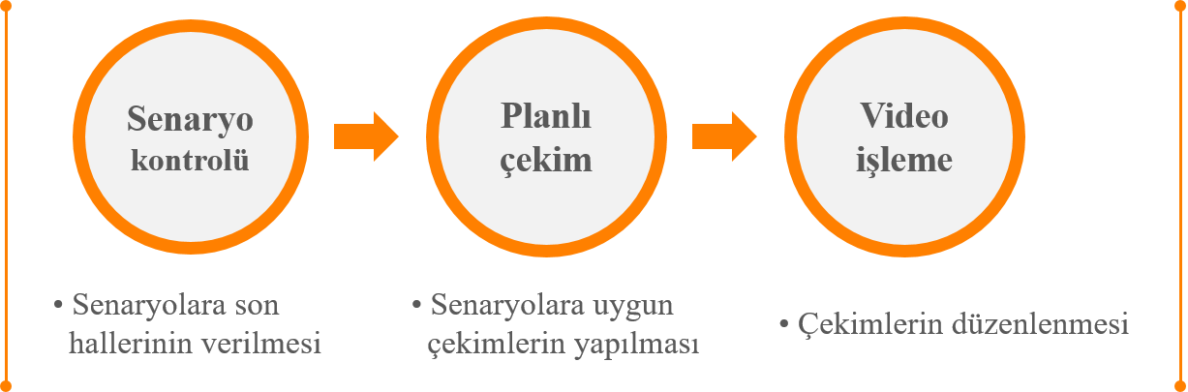

*Şekil 4. Araştırma Sürecinin Çekim Süreci*

Çekim sürecinde öğretim elemanları ilgili hazırlıkları yaptıktan sonra öğretim tasarımı uzmanlarınca taslaklar revize edilmiş ve son halleri verilmektedir. Böylelikle çalışma takvimine göre çekimi yapılacak olan ilgili öğretim elemanının sürece hazırlıklı gelmesi sağlanakta olup; klinik beceriler laboratuvarındaki video çekim süreci etkili ve verimli olarak gerçekleştirilebilmektedir. Çekimlerin ardından videolar işlenerek öğrenme ortamında kullanılabilecek biçime dönüştürülmektedir. Çekim süreci üç alt adımdan oluşmaktadır (Bkz. Şekil 4). Bunlar;

* ***Senaryo kontrolü:*** Eğitsel senaryoları ve çekim senaryoları uzmanlarca düzenlenerek son halleri verilerek çekime hazırlanmaktadır.
* ***Planlı çekim:*** Stüdyo ortamında senaryolara uygun çekimler gerçekleştirilmektedir.
* ***Video işleme:*** Gerçekleştirilen çekimlerin uygun biçimde düzenlenerek öğretim materyali için hazırlanması sağlanmaktadır.

# *Araştırma Süreci | Tasarım*

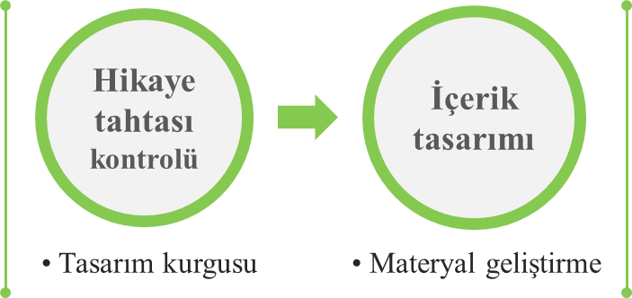

*Şekil 5. Araştırma Sürecinin Tasarım Süreci*

Tasarım sürecinde videolar öğretim tasarımcıları tarafından, öğretim elemanlarının oluşturmuş oldukları senaryolar dahilinde düzenlenerek eğitsel videolara etkileşim boyutu eklenektedir. Tasarım süreci iki alt adımdan oluşmaktadır (Bkz. Şekil 5). Bunlar;

* ***Hikaye tahtası kontrol:*** Hazırlanmış olan hikaye tahtası temel alınarak tasarım kurgusu yapılmaktadır.
* ***İçerik tasarımı:*** Videoya hikaye tahtası yönergelerine uygun olarak öğretimsel etkileşim boyutu kazandırılmaktadır.

# *Araştırma Süreci | Değerlendirme*

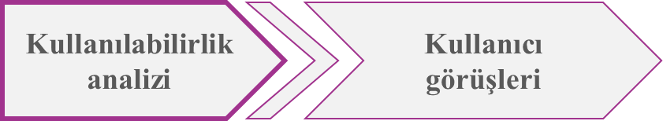

*Şekil 6. Araştırma Sürecinin Değerlendirme Süreci*

Değerlendirme sürecinde hazırlanan öğretim içerikleri tıp fakültesi bünyesince halihazırda kullanılmakta olan TıpPort portalına aktarılacak olup; ilerleyen dönemde gerekli görülen düzenlemeler gerçekleştirildikten sonra öğretim elemanı ve öğrenci katılımcılı kullanılabilirlik analizleri ile öğrenme ortamının en iyi seviyeye ulaştırılması amaçlanmaktadır. Değerlendirme süreci iki alt adımdan oluşmaktadır (Bkz. Şekil 6). Bunlar;

* ***Kullanılabilirlik analizi:*** Öğrencilerin ve öğretim elemanlarının öğrenme materyalini kullanımlarına yönelik durumlarını belirlemek üzere kullanılabilirlik analizi gerçekleştirilmektedir. Bu bağlamda farklı bu iki profil için görevler iletilecektir ve kullanıcıların görevleri gerçekleştirmedeki doğruluk durumları ile süreleri analiz edilmektedir.
* ***Kullanıcı görüşleri:*** Öğrencilerin ve öğretim elemanlarının hazırlanmış olan öğrenme materyaline yönelik görüşleri alınarak materyale son halini verilmeden önceki son düzenlemeler belirlenmektedir.

# *İyileştirme*

Araştırma sürecinin son adımı olan iyileştirmede değerlendirme aşamasında elde edilen sonuçlara göre geliştirilen öğrenme materyali üzerine son düzenlemeler yapılmaktadır. Gerçekleştirilecek olan düzenlemeler için kullanılabilirlik analizi yapılmakta ve kullanıcı görüşleri incelenmektedir. Kullanılabilirlik analizinde katılımcı olarak belirlenen tıp öğrencilerine verilecek olan görevleri doğruluk ve verimlilik bağlamında gerçekleştirme durumları analiz edilmektedir. Ardından katılımcılar öğrenme materyaline yönelik kullanıcı görüşleri alınmaktadır. Elde edilen veriler ışığında iyileştirme aşamasında gerçekleştirilecek olan düzenlemelere karar verilmektedir.

# Tartışma ve Öneriler

Araştırma kapsamında ADÜZEM ve ADÜ Tıp Fakültesi işbirliği ile tıp fakültesinde verilmekte olan Klinik Beceriler dersine yönelik olarak dönüştürülmüş öğrenme ortamının tasarlanması sürecine ilişkin deneyimlerin paylaşılması amaçlanmıştır. Tasarım sürecinde elde edilen deneyimlerin bundan sonra yapılacak benzer çalışmalar için yol gösterici olması hedeflenmektedir. Disiplinlerarası olarak farklı alanların bir araya gelerek ortak bir araştırma gerçekleştirebilmeleri hakimiyet alanları itibari ile çeşitli güçlükleri yanında getirmektedir. Ancak bu araştırmada ADÜZEM ekibindeki araştırmacıların işbirlikli çalışabilmeleri ve farklı bir birim olarak tıp fakültesi ile ortak çalışma yürütebilmeleri bu güçlüğü aşabilmede önemli bir rol üstlenmektedir. Özellikle tıp fakültesi ile ADÜZEM’in kurabildikleri iletişim bağı dolayısıyla uyumlu çalışabilmeleri araştırmanın planlandığı biçimde ilerlemesine olanak tanımaktadır. Yanı sıra tıp fakültesinde görev yapmakta olan ve eğitim içeriğine katkı sunarak stüdyo çekimlerine katılan öğretim elemanlarının hazırlanacak olan eğitsel videoların sağlayacağı katkı dolayısıyla istekli olmaları sürecin işleyişini kolaylaştırmıştır. ADÜZEM’in mevcut teknik altyapısının güçlü olması da çekimlerin gerçekleştirilmesi, öğrenme materyallerinin geliştirilmesi ve platform desteğinin sağlanması araştırmaya katkı sunan önemli unsurlardır.

Araştırmanın gerçekleştirilmesinde yaşanan çeşitli sınırlılıklar da bulunmaktadır. Bunlardan biri klinik muayene eğitim videolarının çekiminde gönüllü hasta bulmakta yaşanan güçlüktür. Bu nedenle tıp fakültesi öğrencilerinden hasta rolü yapmak için gönüllü olan öğrencilerle çalışılmıştır. Benzer biçimde gönüllü çocuk hasta bulmada yaşanılan güçlüğün yanı sıra rol yapacak çocuklar için gönüllü ebeveyn bulmak da zor olmuştur. Bu nedenle tıp fakültesinde görev yapmakta olan öğretim üyelerinden gönüllü ebeveynlerin çocukları ile pediatrik muayene eğitim videoları gerçekleştirilebilmiştir. Tüm bunların yanı sıra eğitim videolarında muayene içeriğini uygulamalı olarak anlatan öğretim üyelerinden, hasta rolü yapan gönüllü yetişkinlerden ve yine hasta rolü yapan çocukların ebeveynlerinden onam alınarak herhangi bir etik ihlal oluşmaması için gerekli özen gösterilmiştir.

Tıp eğitiminde etkileşimli eğitsel videolar tasarlanırken ilgili derslerin sorumlu öğretim elemanlarının görüş ve önerileri alınarak gerçekleştirilmesi, öğrenme materyallerinin verimliliğine şüphesiz önemli katkılar sunacaktır. Ancak bu ve benzeri araştırmalar için öğrenlerin ilgili materyallerden beklentilerinin neler olduğunun belirlenmesi adına alınacak görüşler verimliliği artıracaktır. Yanı sıra eğitim planlamaları, içerik oluşturma ve çekimlerin gerçekleştirilmesinden önce yapılan uyum toplantılarında öğretim elemanlarına öğretim tasarımcılarınca tavsiye edilen öğretim yaklaşımlarının etkililikleri ile örnek öğretim materyallerinin sunumunun gerçekleştirilmesi, süreci daha iyi kavramalarına ve dolayısıyla benimsemelerine fayda sağlayacaktır.

Bundan sonraki süreçte çalışma kapsamında tasarlanan dönüştürülmüş öğrenme ortamının kullanımına ilişkin deneysel çalışmaların yapılması önerilmektedir.

Kaynakça

AECT. (2004). The Meanings of Educational Technology. Retrieved December 26, 2021, from <https://www.tlu.ee/~kpata/haridustehnoloogiaTLU/defineeducationaltechnology.pdf>

Bordes, S. J., Walker, D., Modica, L. J., Buckland, J. ve Sobering, A. K. (2021). Towards the optimal use of video recordings to support the flipped classroom in medical school basic sciences education. *Medical education online*, *26*(1), 1841406.

Dharamsi, M. S., Bastian, D. A., Balsiger, H. A., Cramer, J. T. ve Belmares, R. (2022). Efficacy of Video-Based Forearm Anatomy Model Instruction for a Virtual Education Environment. *Journal of medical education and curricular development*, *9*, 23821205211063287.

Dissabandara LO, Nirthanan SN, Khoo TK, Tedman R. Role of cadaveric dissections in modern medical curricula: a study on student perceptions. Anat Cell Biol. 2015;48(3):205-212.

Dong, C. ve Goh, P. S. (2015). Twelve tips for the effective use of videos in medical education. *Medical Teacher, 37*(2), 140- 145.

Filiz, O. (2018). Öğretmen adaylarının dönüştürülmüş öğrenme ortamlarındaki deneyimlerinin eğitim teknolojisi standartlarına yönelik özyeterliklerine, yenilikçilik düzeylerine ve çevrimiçi bağlılıklarına etkisi. *Doktora Tezi*. Anadolu Üniversitesi, Eğitim Bilimleri Enstitüsü.

Hammarlund, C. S., Nilsson, M. H. ve Gummesson, C. (2015). External and internal factors influencing self-directed online learning of physiotherapy undergraduate students in Sweden: A qualitative study. *Journal of Educational Evaluation for Health Professions, 12*(33).

Kırılmazkaya, G. (2014). Web Tabanli Araştırrma-Sorgulamaya Dayali Fen Öğretiminin Öğretmen Adaylarının Kavram Öğrenmeleri ve Bilimsel Süreç Becerilerinin Geliştirilmesi Üzerine Etkisi. *Doktora Tezi*. Elazığ, Türkiye: Fırat Üniversitesi, Eğitim Bilimleri Enstitisü.

Lo, C. K. ve Hew, K. F. (2022). Design principles for fully online flipped learning in health professions education: a systematic review of research during the COVID-19 pandemic. *BMC Medical Education*, *22*(1), 1-14.

Prober, C. G. ve Khan, S. (2013). Medical education reimagined: a call to action. *Academic Medicine*, *88*(10), 1407-1410.

Uysal, İ., Korkmaz, G., Tekin, M. ve Uysal, M. (2021). Acil uzaktan öğretim sürecinde tıp eğitimi mesleksel beceri uygulamalarında video kullanımına yönelik öğrenci görüşleri. *Tıp Eğitimi Dünyası*, *20*(62), 102-114.

Zhao, J., Hwang, G. J., Chang, S. C., Yang, Q. F. ve Nokkaew, A. (2021). Effects of gamified interactive e-books on students’ flipped learning performance, motivation, and meta-cognition tendency in a mathematics course. *Educational Technology Research and Development, 69*(6), 3255-3280.